Omelette Norvégienne
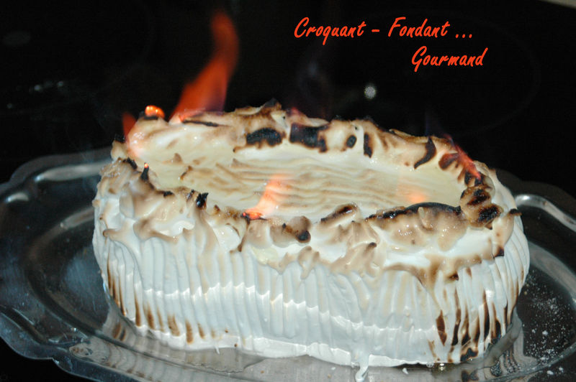
Voir les recettes de génoise et glace plombière
Cointreau - 3 blancs d'œufs - 75 g de sucre semoule - 75 g de sucre glace + un peu pour la finition
J'ai utilisé un moule rectangulaire de 22 cm X 29 cm et j'ai pris environ le 1/3 du gâteau pour faire mon omelette..
Montage de l'omelette :
Couper la Génoise en 2 dans l'épaisseur.
Placer une moitié de biscuit sur un plat de service allant au four. L'humecter de quelques gouttes de Cointreau (facultatif).
Étaler la glace bien uniformément sur tout le biscuit sur une épaisseur de 8 cm environ.
Recouvrir de la deuxième moitié de biscuit et humecter de Cointreau (facultatif).
Mettre le plat au congélateur pendant un petit moment pour raffermir la glace.
Pendant ce temps, battre les blancs d'œufs avec le sucre en poudre et le sucre glace jusqu'au "bec d'oiseau"
Sortir le plat du congélateur et masquer entièrement le gâteau de meringue.
Saupoudrer de sucre glace et remettre au congélateur.
Le service :
Au moment du service, mettre l'omelette sous le grill du four en surveillant pour faire brunir légèrement la meringue. Attention cela va très vite...
Faire chauffer 125 ml de Cointreau et l’enflammer avant de le verser sur l’omelette.

